**01.02 Математика**

**Тема. Застосування таблиці множення числа 4.**

Хід уроку

І. Актуалізація опорних знань

Усні обчислення (п.с.91 № 1)

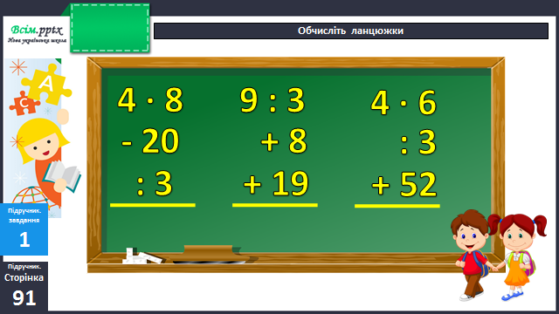

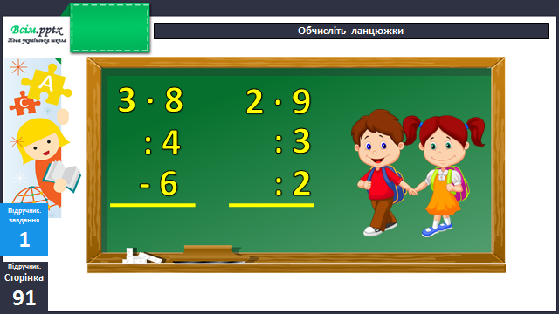

Каліграфічна хвилинка

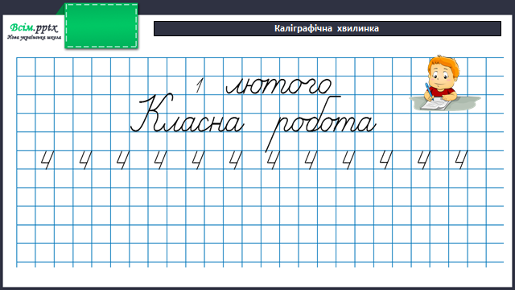

ІІ. Вивчення нового матеріалу

Робота за підручником (с.91)

Завдання 2 (письмово)

Знайди периметр чотирикутника, у якого три сторони по 4 см, а четверта – 6 см. Запиши 2 варіанти розв’язання.

Задача 3 (письмово)

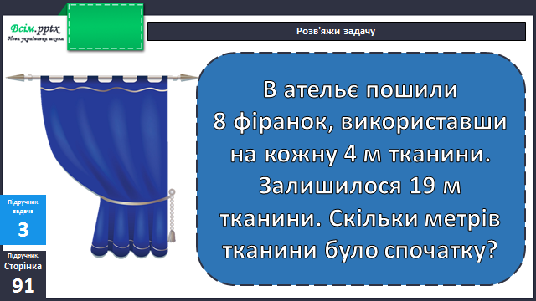

Фізкультхвилинка

<https://www.youtube.com/watch?v=ppJMxREw5-I>

Задача 4 (письмово)

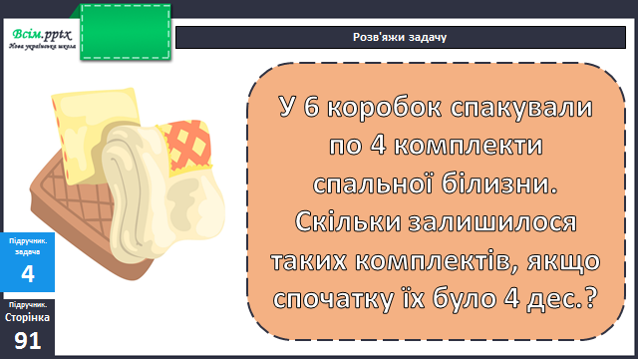

Приклади 5 (письмово)

**Домашнє завдання**

П.с.92 № 7, 8.